類似画像検索による位置推定を用いた

視覚障害者の歩行ナビゲーションシステム

# **はじめに**

厚生労働省が実施している身体障害児・者実態調査の平成20年3月24日報告[1]によれば，日本における視覚障害者数は約310,000人と推定される．そのうち約半数が週2~3回以上外出し，その際に困ることや不満に思うことがあるという回答は過半数を占める．また，北川ら[2]の報告によれば，視覚障害者が単独で外出する際に得たい情報として音声による位置情報があり，特に必要な機能としてナビゲーションを挙げている．その条件として，使い方が簡単，どこでも利用可能，一人で行ける，ということを重要視している．したがって，上記の条件を満たす歩行ナビゲーションシステムは，視覚障害者に需要がある．

ナビゲーションを行うシステムとして，GPSを用いたものが広く普及している．音声によるナビゲーションを搭載しているシステム[3]もすでに存在しているが，GPSは電波の届かない屋内や地下街などで使用することができない．そのため，上記のどこでも利用可能という条件を満たさない．また，GPSが使用できる場所に関しても，別の手法による位置推定によって，推定精度や歩行者への提供情報の相互補完が期待できる．

屋内外を問わず利用できる位置推定の方法として，カメラのみを使用した手法を亀田ら[4][5]が提案している．これは，ナビゲーションを行う経路上で事前撮影した一人称映像からなる訓練画像群と，歩行者が撮影した一人称画像間での，局所特徴量を用いた類似画像検索により位置推定を行う手法である．この手法に則り，本研究でのナビゲーションとは，事前に経路に沿って撮影したカメラ位置に歩行者を誘導することとする．また，歩行者が存在する地点を現在位置，検索された事前撮影地点を推定位置と呼ぶ．

この手法の精度については樽見ら[6]が検証している．誤検索を引き起こす原因として，同一経路における撮影時間の差異や，異なる経路における見た目上の類似地点の存在などを指摘している．この問題の解決策として，提案手法で後述する局所特徴量の類似度や，Keyペア数による閾値処理を挙げており，位置推定の精度が向上することを示唆している．

視覚障害者に適したインタフェースでこの手法を実装することで，視覚障害者の要求を満たすナビゲーションシステムを実現する．

# **先行研究**

GPSを用いないナビゲーションシステムとして，ナビゲーションを行う空間内に事前に設置したマーカーを検出し，位置推定を行う手法を庄司ら[7]が提案している．

また，山下ら[8]は視覚障害者誘導用ブロックに着目した，M-CubITSによる手法を提案している．これは0/1の情報を持つマーカーを配置した視覚障害者誘導用ブロックをカメラで撮影し，検出されたビット列をデータベースと比較して位置推定を行う手法である．

しかしこれらの手法は，事前にナビゲーションを行う経路上に何らかのマーカーを設置しなければならず現実的でない．

# **提案手法**

　本研究ではマーカーなどの設置は行わず，事前にナビゲーションを行う経路に沿った一人称映像を取得し，類似画像検索を行うためのデータベースを作成する．そして，一定の間隔で取得した一人称画像と最も類似する画像をデータベースから検索し位置推定を行う．

　現在位置の一人称画像と，推定位置の一人称画像を比較することで相対的なカメラ移動を推定し，現在位置から推定位置へ向かう方向に音声を用いて歩行者を誘導する．システムの構想を以下の節に挙げ，位置推定システムと音声ナビゲーションの概要をFigure1,2に示す．

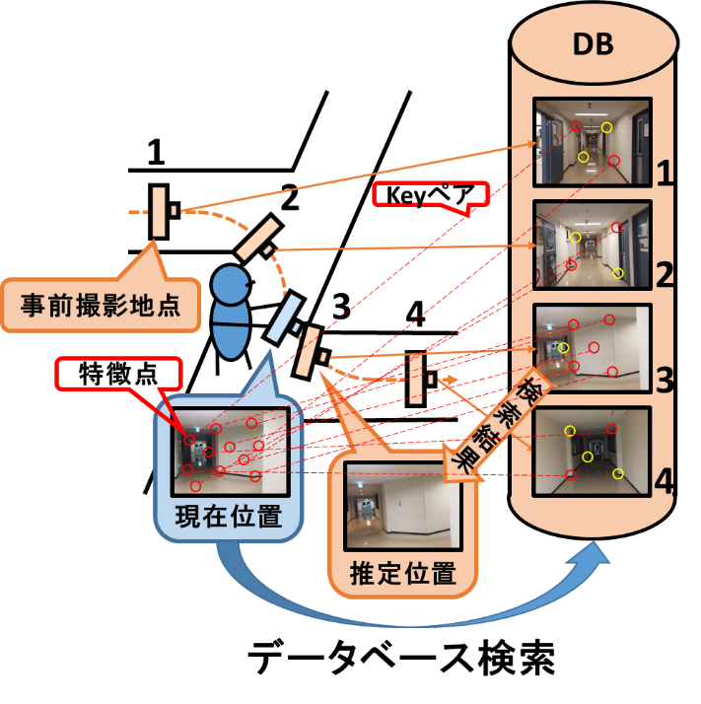

Figure 1　位置推定システム概要

## **事前撮影経路のデータベース化**

本システムにおけるデータベースとは，事前撮影画像群のすべての画像から取得した特徴点の集合である．全ての特徴点に，特徴点を得た画像の番号，特徴点の番号，画像上の二次元座標，特徴量ベクトルを紐づけし，データベース化する．

## **類似画像検索による推定位置取得**

　類似画像検索には局所特徴量の類似度を用いる．類似度とは局所特徴量ベクトル間のユークリッド距離である．現在位置で取得した問い合わせ画像の特徴点と，距離が最少となるデータベース上の特徴点の組をKeyペアと呼ぶ．現在位置で取得したすべての特徴点についてKeyペアを求め，Keyペアの個数が最大となる画像を検索結果とする．得られた検索画像を取得した事前撮影位置を推定位置とする．

## **指示移動方向の取得**

　現在位置で取得した画像と得られた検索画像の対応点を用いてF行列を求める．この対応点には類似画像検索の際に取得したKeyペアを用いる．F行列の平行移動要素および回転移動要素より歩行者の移動方向を決定する．

## **音声ナビゲーション**

　決定した移動方向を音声で歩行者へ提示する．戸澤ら[9][10]は視覚障害者が単独歩行を行う際に有効な指示文について検証しており，空間を認知させ方角を確認できるような語句を適切に導入することが必要であるとしている．また，視覚障害者は自身の移動方向が適切であるかの情報を必要としている．したがって，歩行者の移動方向を提示する通常のナビゲーションに加え，歩行者の現在位置や移動方向が適切かどうかの音声提示も行う．

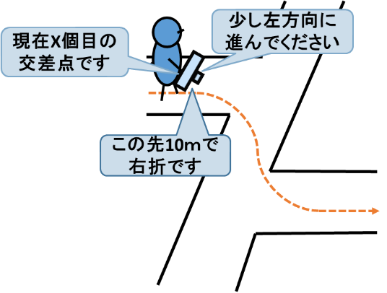

Figure 　音声ナビゲーション概要

# **研究計画**

* F行列の計算とそれを用いた移動方向の指示
  + 平行移動要素と回転移動要素
* リアルタイムにカメラから取得した画像に対して位置推定を行うシステムの実装
  + カメラからの画像取得方法
* 位置推定の精度および速度の検証と高性能化
  + 使用する特徴量
  + 検索アルゴリズム
* 音声ナビゲーションの実装
* 視覚障害者に適したインタフェース実装
* 実験および検証

# **参考文献**

[1]　厚生労働省，“第1章 第2節 第5項 外出の状況(身体障害者)”，身体障害児・者実態調査結果，平成18年度版，pp.31-32，2008，http://www.mhlw.go.jp/toukei/saikin/hw/shintai/06/dl/01.pdf (参照2015-5-19)

[2]　北川博已，横山哲，船場ひさお，”視覚障害者を対象とした歩行誘導システムのニーズに関する研究”，土木計画学研究発表会・講演集，no.30，2004

[3]　“auナビウォーク”，KDDI，http://www.au.kddi.com/mobile/service/smartphone/life-support/naviwalk/(参照2015-5-22)

[4]　亀田能成，大田友一，“街中での歩行者カメラによるオンライン位置推定のための検討”，MIRU，pp.364-369，2010

[5]　亀田能成，大田友一，“歩行者視点カメラによる歩行者位置オンライン推定の取り組み”，PRMU，vol110，no.27，pp.67-72，2010

[6]　樽見佑亮，亀田能成，大田友一，北原格，“歩行者ナビゲーションを目的とした経路上での撮影映像の解析”，MVE，no.487，pp.187-192，2015

[7]　庄司拓也，杉浦彰彦，“マーカー検出に基づくカメラの3次元位置推定を用いたナビゲーションシステムの検討”，信学技報，vol105，pp.157-162，2006

[8]　山下清司，長谷川孝明，“視覚障害者誘導用ブロックを用いたM-CubITS歩行者ナビゲーションシステムについて”，信学論(A)，volJ88-A，no.2，pp.269-276，2005

[9]　戸澤清茂，今宮淳美，小谷信司，“視覚障害者の歩行時での有効な音声情報の分析”，信学技報，pp.43-48，2006

[10] 戸澤清茂，今宮淳美，小谷信司，“視覚障害者の音声情報と環境認知の分析”，信学技報，pp.19-24，2007